Уважаемые жители села Бозтал!

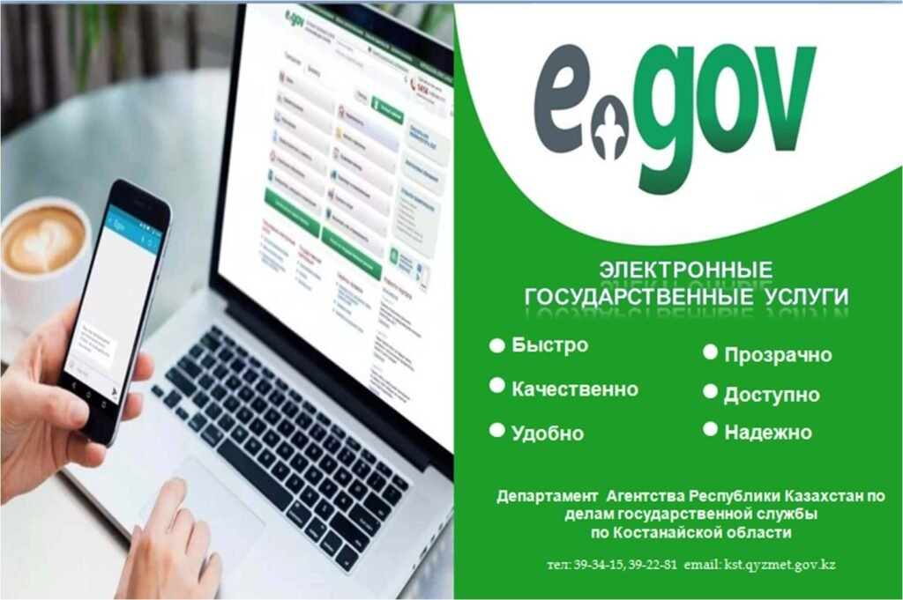

КГУ «Общеобразовательная школа села Бозтал отдела образования по Ерейментаускому району управления образования Акмолинской области» сообщает, что в период с 1 по 30 марта 2025 года, на официальном интернет-ресурсе будет проведено публичное обсуждение отчетов о деятельности в сфере оказания государственных услуг за 2024 год.

КГУ «Общеобразовательная школа села Бозтал отдела образования по Ерейментаускому району управления образования Акмолинской области»

Құрметті Бозтал ауылының тұрғындары!



«Ақмола облысы білім басқармасының Ерейментау ауданы бойынша білім бөлімі Бозтал ауылының жалпы орта білім беретін мектебі» коммуналдық мемлекеттік мекемесі 2025 жылдың 1-30 наурызы аралығында ресми интернет-ресурста 2024 жылғы мемлекеттік қызметтер көрсету саласындағы қызмет туралы есептерді жариялы талқылау өткізілетінін хабарлайды.

«Ақмола облысы білім басқармасының Ерейментау ауданы бойынша білім бөлімі Бозтал ауылының жалпы орта білім беретін мектебі» КММ